1、概述
ASK-6000CH型熄火检测仪是燃烧控制器与火焰探测器的结合。检测燃烧装置的燃烧状态，在有火、无火之间输出开关信号。该产品是应用于大型商用及工业用燃烧装置上的火焰开关。具有以下功能：
- 简易的火焰开关功能，即指示有无火焰。
- 该控制器能够提供系统“安全启动检查”和火焰监测功能。
内置的安全启动检查电路用于在启动的同时检测火焰探测器是否能正常工作。如果此时显示有火焰存在，它便不会接通安全继电器，于是系统就不会在控制器得到启动信号时进行启动。

2、特点
1）采用墙壁式安装方式，安装方便。
2）当安全启动检测在启动时，发现异常火焰情况存在，控制器将中断点火。
3）两个LED灯分别指示运行时两个状态：火焰正常、火焰熄灭。
4）火焰的强度可通过前面的端子测量，或持续测量监测。
5）通过面板上的相应按键可以手动控制电磁阀的启动与关闭。

3、技术性能
（一）紫外线火焰探测器性能
环境工作温度范围：C7927A1016：-40℉—+200℉（-40℃—+93℃）。
存储温度范围：-20℉to+120℉（-28℃to+49℃）。
最大耐压：5psi（34.5kpa）。
安装方式：墙壁式安装
电路连接：两根8ft（2.4m）彩色编码NEC Class 1导线，探测器尾部有针对1/2in.（13mm）英寸金属软管的夹具型连接器
最小可接受电压（直流电压）：1.25
最大电压（直流电压）：5.0
（二）熄火检测仪控制主机的性能
电气及环境要求如下表所示：
项目 | 规格
额定电压 | AC110V 50/60HZ,AC220V-230V 50/60HZ
电压波动范围 | 额定电压的-15%到+10%
环境温度 | 单机安装：-20到+60℃  两套以上设备组合安装：-20到+45℃
环境湿度 | 低于90%RH（不能使用在结露的环境下）
防震性能 | x、y、z各方向上耐震0.5G频率10-150HZ
绝缘等级 | 当直流500V时端子对地的电阻高于50MΩ
绝缘体强度 | 当交流1800V时1秒或交流1500V时1分钟端子对地漏电均低于10mA(火焰探测器端子除外)
设计寿命 | 250000次正常运行（所有外界条件符合的情况下）
火焰强度 | 火焰开启：小于等于1V  火焰关闭：大于等于0.2V

4、安装说明
A．注意
1）该产品不能安装在以下地方：
1.接触特殊化学品及腐蚀性气体（氨水、硫磺、氯气、乙烯、酸性气体等）的地方。
2.水中或过度潮湿的地方。
3.温度过高及震动过于频繁的地方。
2）为了避免瞬间电击导致设备的损坏，在安装前务必断开主电源，在完成所有的接线及相应的检测后，再进行通电。
3）不能超过端子的额定负荷功率。
4）连接电源的电线同点火变压器的高压电线以及连接火焰探测器的电线不能一起走线。紫外火焰探测器的电线必须走单独导线管或屏蔽导线，和其它电线分开，尤其是点火变压器的高压电源线必须和该控制器分开至少10cm距离。
5）按照相应标准条例，燃烧器（火焰主体）必须进行接地（如装在锅炉上，需接到锅炉炉体上）。
6）点火变压器高压电缆务必连接紧固以防止连接故障。同时点火变压器应直接安装在燃烧器上，或安装在能与燃烧器相连的金属部件上。
B.控制器的安装
ASK-6000CH型熄火报警控制采用墙壁式安装。选好适当的位置在墙上固定好四个Φ(6~8)mm的膨胀螺栓，再用四个螺母加弹垫、平垫固定好。
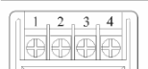
内部接线端子
1.接探测器蓝线
2.接探测器白线
3.开关量
4.开关量
前面板示意图
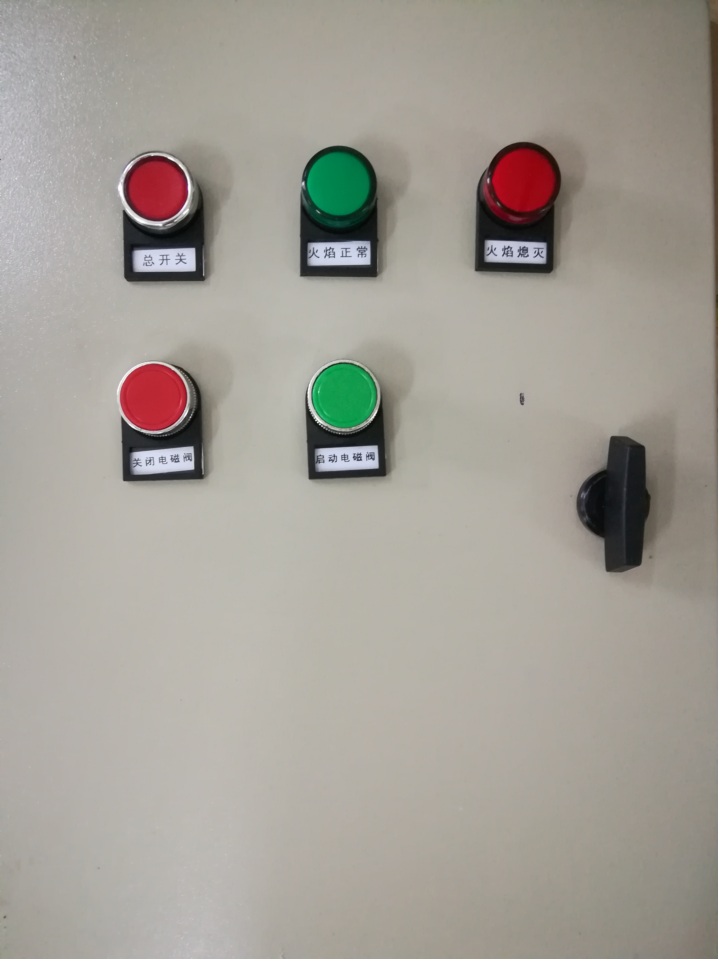
内置继电器运行
火焰放大电路：
开关取决于火焰或模拟火焰状态是否存在
—无火焰：火焰继电器断开
—有火焰：火焰继电器闭合
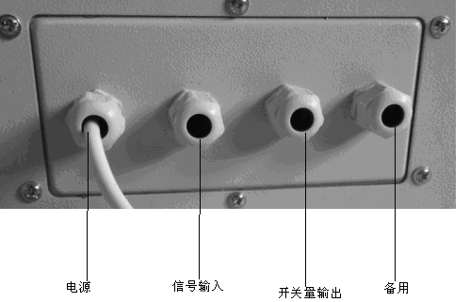壳体外部端子
C.如何安装火焰探测器
判断火焰探测器安装位置是否正确，需要探测火焰电压。通过探测器蓝、白两根导线的输出电压来测量火焰电压。推荐火焰电压大于2vdc。同时，火焰探测电压不能高于5.5v。
在火焰探测器安装好后，运行控制器，将火焰探测器调节到最合适的位置。
（一）基本安装要求
紫外线探测器的安装有两个很重要的地方：
1）探测器必须能看到火焰。
2）探测器不能暴露于其它紫外线光源，最常见的是点火火花。
因为探测去需要实际的看到火焰，因此在温度要求和现场环境允许的情况下，尽可能的让探测器接近火焰是可取的。
对于检测不同火焰探测器的视线要求：
1.只检测引导火—必须沿着引导火的轴线。被观察到的最小的引导火必须可以点燃主火。
2.只检测主火—必须对着火焰最稳定的地方。
3.检测引导火和主火—必须对着两种火焰交叉的区域。
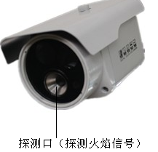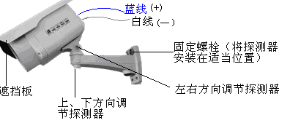
图2 探测器安装示意图
（二）其它可被紫外线探测器检测到的辐射源
其它可被紫外线探测器检测到的辐射源（除了火焰）
1. 紫外线源：
1）高于2500℉（1371℃）的耐火材料 2）火花
3）点火器变压器 4）焊弧
5）闪电 6）气体激光器
7）日晒灯 8）紫外杀菌灯
2. 伽玛和X射线源：
1）衍射分析仪 2）电子显微镜
3）X光透视镜 4）高压真空开关
5）高压冷凝器 6）放射性同位素
在一般情况下，以上光源只有耐火材料和点火火花会出现在锅炉的使用中。如果耐火材料的表面在探测器的可视范围内占到很高的比例，探测器可能会对温度高于2500℉（1371℃）的耐火材料产生反应。如果耐火材料的温度导致火焰继电器（在火焰安全控制器中）闭合，须重新定位观察管，使探测器面对耐火材料温度较低的区域。
（三）安全警告
1.开始安装前请认真阅读安装手册
2.断开电源防止触电或产品损坏，所有接线必须遵守适用电气法规、条例
3.火焰探测器必须被固定于可观察到火焰而不被点火火花产生的紫外线所干扰的位置。
4.紫外线传感器在探测器指定的环境工作温度范围及电压范围内，可连续使用约40000小时。紫外辐射传感器损坏会导致探测器无法准确探测火焰情况。
5.就检查频率问题，请咨询设备制造商或政府标准。
6.按照行业标准，通过循环方式（安全自检）或者定期维护方式对探测器进行检测。
（四）电路连接
警告
蓝色导线必须连接到火焰安全控制器布线底座或端子排①端，白色导线连接到②端。错误判断电路极性将导线接反（即使是瞬间），都会导致探测器错误探测燃烧火焰。
重要
探测器有颜色编码和标记、塑料绝缘、no.18AWG导线，长8ft（2.44m），耐热221℉（105℃）。
1.火焰探测器到布线底座或端子排的导线应尽可能短。电容量随着导线长度增加，将会减弱信号强度。
注意：允许的最大导线长度取决于导线类型和管道的类型和直径。最终限制火焰信号导线长度的因素是火焰安全设备的信号电压和电流。
2. 如果需要拼接更长的导线来连接探测器，应遵循下列因素：
1）使用接线盒来做接线
2）使用防潮的no.14导线，至少耐温167℉（75℃）
3）对于高温安装，使用特定导线。导线要求在连续工作下耐温400℉（250℃）
4）①和②导线必须独立于电源导线，单独走线，且多个探测器的①和②导线可以位于同一个管道中。
5）屏蔽双绞线可代替安装①导线是管道的使用。请注意屏蔽线的电容会减弱火焰安全设备上的火焰信号，一定要将屏蔽线接地到②端。
6）探测器的导线同样需要在独立的管道内走线，避免其它导线的电子干扰
7）火焰安全设备的主控制面板上，导线必须和其它电压线保持2 in（51mm）的距离。
3.避免以下会影响探测器运行及最大导线长度的安装情况，例如：
1）潮湿 2）点火干扰
3）高电阻连接—接地不当 4）导线电容
5）电压波动 6）诱发线瞬变
7）浮动接地—接地端电压高于大地电压
8）没有G导线—燃烧炉作为接地端
9）探测器输出值小于安装最大可达到值（不充分关火）
重要：不要将火焰探测器的电线和高压点火变压器电线同时安装在同一管道内
接地
火焰探测器和安全控制器必须接地
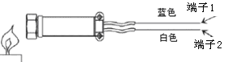
图3 火焰传感器接线图
UV紫外传感器连线：NEC 1级导线
推荐导线：18AWG铜导线，600V绝缘、防潮电线。

5、运行

LED显示 |  | 安全启动 | 火焰监测
 | 电源  火焰正常  火焰熄灭 | ●电源  ○火焰正常  ○火焰熄灭 | ●电源  ●火焰正常  ○火焰熄灭 | ●电源  ○火焰正常  ●火焰熄灭
火焰建立 |  |  | ① | ①
启动 |  | 安全启动检查运行
火焰信号 |  |  | 有火焰 | 无火焰②
①火焰输出信号被检测到，火焰继电器开关切换。
②运行中火焰信号消失，停止运行（燃气阀失电关闭）。

6、安全警告
安装前请仔细阅读该说明书，必须遵守以下安全警告。否则会引起产品损坏或引发危险。
警告
1. 为了避免瞬间电击导致设备的损坏，在安装前务必切断主电源。可能需要断开的连接不止一处。否则，安装人员可能受到电击。
2. 禁止触摸该控制器的任何一个端子，这可能导致您受到电击危害。
3. 控制器在启动时检测是否有火焰或虚拟火焰存在。该控制器应用于周期性启停的燃烧器中，如果该燃烧器不是周期性启停的，那为保证正常的运行务必进行周期性检查（每24小时至少一次）。对于一次连续工作大于24小时的燃烧系统，我们推荐使用带有自检功能的燃烧系统。
4. 该燃烧控制器没有燃烧器点火必备的前吹扫功能。因此，在设计时务必确认相应条例是否需要前吹扫定时。
5. 所有的连接线必须按照相关电气技术规范、条例等。同时按照该产品说明进行正确的连线。当连接燃料阀时，不能连接到L（相线）。这会引起燃料阀非正常启动，导致燃料泄漏。漏电现象可能导致燃料阀通电启动，因此务必确认燃料阀是连接到N（中线）上的。
6. 按实际设备厂房的标准要求条例进行设置引导火安全建立时间以及主火安全建立时间。如果点火时间设置过长，可能会出现残余燃料或爆炸性气体在炉膛内混合引起爆炸。
7. 设备的火焰故障相应时间是2秒（误差±1秒）。务必严格按照工厂、设备、厂房相应标准对该燃烧控制器进行安装和运行操作。（对欧洲标准来说，应该满足EN746-2）。
注意
1. 安装、接线、维修、保养、调节以及其它所有特殊工作必须由受过培训，有经验的火焰安全服务工程师完成。
2. 该产品不能安装在以下地方：
1）接触特殊化学品及腐蚀性气体（氨水、硫磺、氯气、乙烯、酸性气体等）的地方。
2）水或过度潮湿的地方。
3）温度过高及震动过于频繁的地方
3. 请使用稳定且质量可靠的计时器，附加继电器和其它附加功能的设备，并且注意连线正确。
4. 严格按照相应手册说明进行安装及连线。
5. 必确认负载没有超过端子的负荷量。
6. 紫外火焰探测器务必正确安装，不能使其受到其它光源的紫外线，伽马线和X射线的影响，勿看高压点火火花的情况最为常见。其它的光源可能会导致探测系统的启动，从而导致出现爆炸等情况。
7. 点火变压器的高压电缆必须与该产品连线分开，至少距离10cm。
8. 点火变压器的地线应与燃烧器的金属壳体部分连接。
9. 紫外火焰探测器的两根导线必须和其它电线分开，单独走导线管或屏蔽导线。特别注意不能与点火变压器的高压电缆在一起走线。
10. 供电电压和频率必须符合要求，
11. 在接线和安装工作没有完成前务必断开所有电源。
12. 必须按照相应的标准条例进行接地。
13. 接线完成后，务必再次按照要求检查接线是否正确。如何错误的连接都可能导致设备的损坏，故障或电击。
14. 请检查火焰探测器是否会探测到高压点火火花。如果有探测到，必须调整或更改火焰探测器的安装位置，直到不能检测到高压点火火花为止。
15. 该设备主要功能是用于保证您的安全运行和操作，因此务必按照操作手册进行操作。
16. 在出现安全切断重启时，请务必对设备进行检测。
17. 请至少每月检测一次火焰电压是否正常。请务必提前预防任何因火焰电压不足导致的设备安全切断。
18. 如果有负载设备的使用寿命长于该设备，务必定期检查并及时做出更换。
19. 进行更换时，务必严格相关程序进行操作。
20. 请务必按照操作手册定期对设备进行相应检测。
21. 当清理燃烧器时，请务必也将火焰探测器清理干净。

7、故障调试
警告：故障调试探测器的时候，要非常小心，电源开启时线排端子上的电线是带电的。在移除或重新安装探测器的时候，关闭电源总开关。
火焰信号微弱
如果即使调整了探测角度时，仍不能得到满意的火焰信号，执行以下步骤1-7。如遇到其它故障，请参考相应的故障调试说明。
1.检查电路电压，确保电源主电路开关闭合，连接正确，供电电压和频率正确
2.检查探测器的连线故障，包括：
1）连线是否正确
2）线缆型号与规格是否正确
3）线缆是否老化
4）断路
5）短路
6）潮湿、烟灰或灰尘导致的漏电
3.燃烧炉运行时，检查探测器温度是否超出215℉（102℃）：
1）在燃烧炉壁和探测器中间添加额外的隔热材料
2）添加保护或屏幕反射掉探测器上的辐射热
3）添加冷却装置
4.移出探测器，用干净的软布清洁视窗
5.在重新安装探测器之前清洁观测管内部（如果使用过）
6.如果火焰信号仍旧很微弱，更换火焰放大器
7.如果仍不能获得稳定的火焰信号更换火焰探测器或紫外线探测管
重要：完成故障调试之前，须按照要求执行调整和检查。

8、定期维护
1.必要时清洁视窗和观测管（如使用过），移出探测管并使用干净的软布清洁紫外线探测管玻璃上的污物。
2.紫外线探测管在额定的环境工作温度和电压条件下，连续工作使用寿命大约为40000小时，根据适当的间隔时间更换探测管。
3.根据燃烧炉制造商的要求，将火焰探测系统调节至最佳运行状态

9、产品成套
9.1 使用说明书 1本
9.2 产品合格证 1个
9.3 附件
1.六角扳手 1把
2.膨胀螺栓 4个
3.安装架 1套
4.安装板 1套

ASK-6000CH型熄火检测仪

使
用
说
明
书

北京安赛克科技有限公司

单位：北京安赛克科技有限公司
地址：北京市丰台区西四环南路88号赛欧科园215室
电话：010-63864066
传真：010-63869943-8012
邮编：100071
网址：http//:www.ansaike.com
邮箱：ansaike@126.com

目 录

1、概述 1
2、特点 1
3、技术性能 1
4、安装说明 1
5、运行 4
6、安全警告 4
7、故障调试 6
8、定期维护 6
9、产品成套 6

